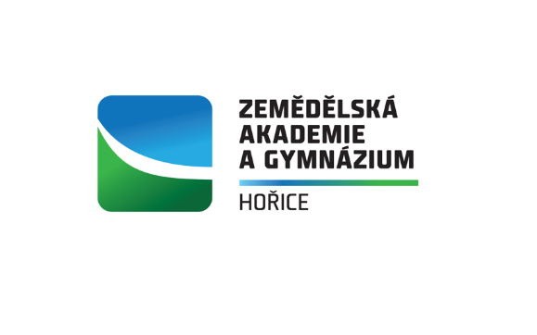

Přijímací zkoušky NANEČISTO na čtyřleté obory
(Gymnázium – doplnění do kvinty, Sociální činnost, Agropodnikání)

Uvažujete o studiu na naší škole?
Chcete si projít ukázkový test k přijímacím zkouškám a rozebrat jednotlivé úlohy?
Přihlaste se na PŘIJÍMACÍ ZKOUŠKY NANEČISTO a následné on-line přípravné kurzy k přijímacím zkouškám na střední školy!
Pokud se chcete lépe připravit na přijímací zkoušky, vyzkoušet si testové úlohy a projít problematickou látku z českého jazyka a matematiky, přihlaste se na e-mailové adrese
prijimacky@gozhorice.cz
Dozvíte se také tipy, jak správně při vyplňování testu postupovat, na co si dát pozor a mnoho dalšího!
Přípravné kurzy jsou zdarma a zcela nezávazné, přihlásit se může kdokoliv!
Termíny on – line kurzů:
středa 26. ledna 2022 v 16.00 hodin
středa2. února 2022 v 16.00 hodin
středa 16. února 2022 v 16.00 hodin
Začátek vždy v 16.00 hodin. Při každém setkání se budeme 45 minutvěnovat českému jazyku a 45 minut matematice.
Vzorový test a informace o on-line připojení Vám
po přihlášení pošleme e-mailem.
Těšíme se na Vás!

Více informací o naší škole na www.zaghorice.cz

